
课程设计
课程名称：私有云平台架构与实践
题 目：架构设计
学 院：示范性软件学院
学生姓名：张义南
学 号：2300770217
年 级：23级
专业班级：软工2303
任课教师：丁玺润
完成日期：2026.4.9

1. 架构设计目标
（1）通过前后端分离保持界面迭代与业务服务解耦。
（2）通过 JWT 与 Spring Security 实现无状态鉴权和角色访问控制。
（3）通过 MySQL 持久化权威业务数据，通过 Redis 加速高频读写和运行态计算。
（4）通过模块化服务拆分认证、预约、审批、会议室治理、统计和用户治理能力。

2. 总体架构
系统采用浏览器端 Vue 单页应用、Spring Boot 后端服务、MySQL 数据库和 Redis 缓存的分层架构。前端负责路由守卫、页面渲染和接口调用；后端负责鉴权、业务编排、权限校验和数据访问；MySQL 保存权威业务数据；Redis 保存缓存、锁、通知、审计和房间运行态。
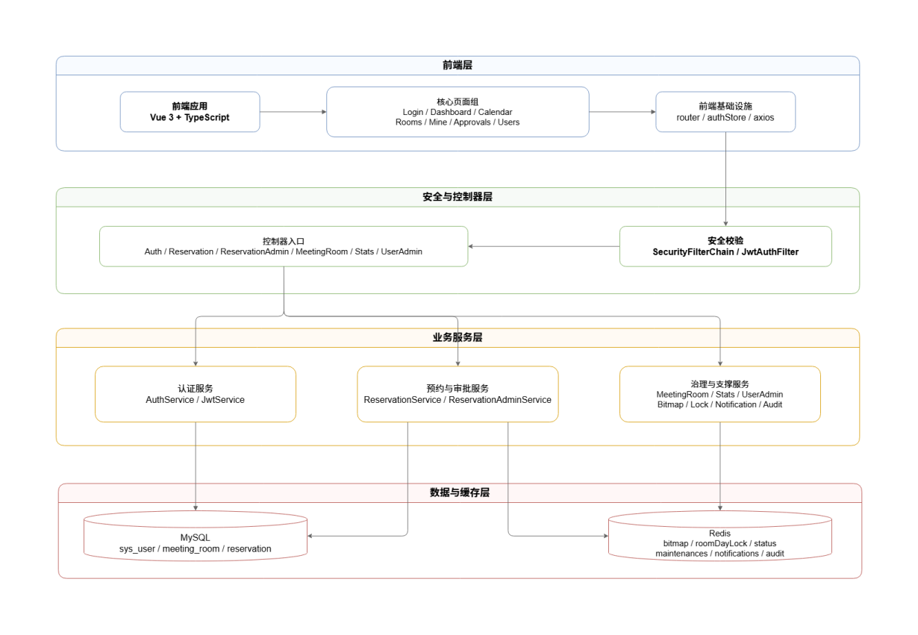
图 1 系统总体架构图
层次 | 组成 | 职责
表示层 | Vue 3、TypeScript、Element Plus、FullCalendar | 负责页面渲染、路由控制、表单交互、日历展示和错误反馈。
应用层 | Spring Boot Controller / Service | 负责请求接入、业务编排、预约校验、审批处理和统计聚合。
数据层 | MyBatis-Plus、MySQL、Redis | MySQL 保存主数据，Redis 保存缓存、锁和运行态信息。
安全层 | SecurityFilterChain、JwtAuthFilter、方法级权限注解 | 完成认证解析、角色识别和接口权限控制。

3. 认证与鉴权设计
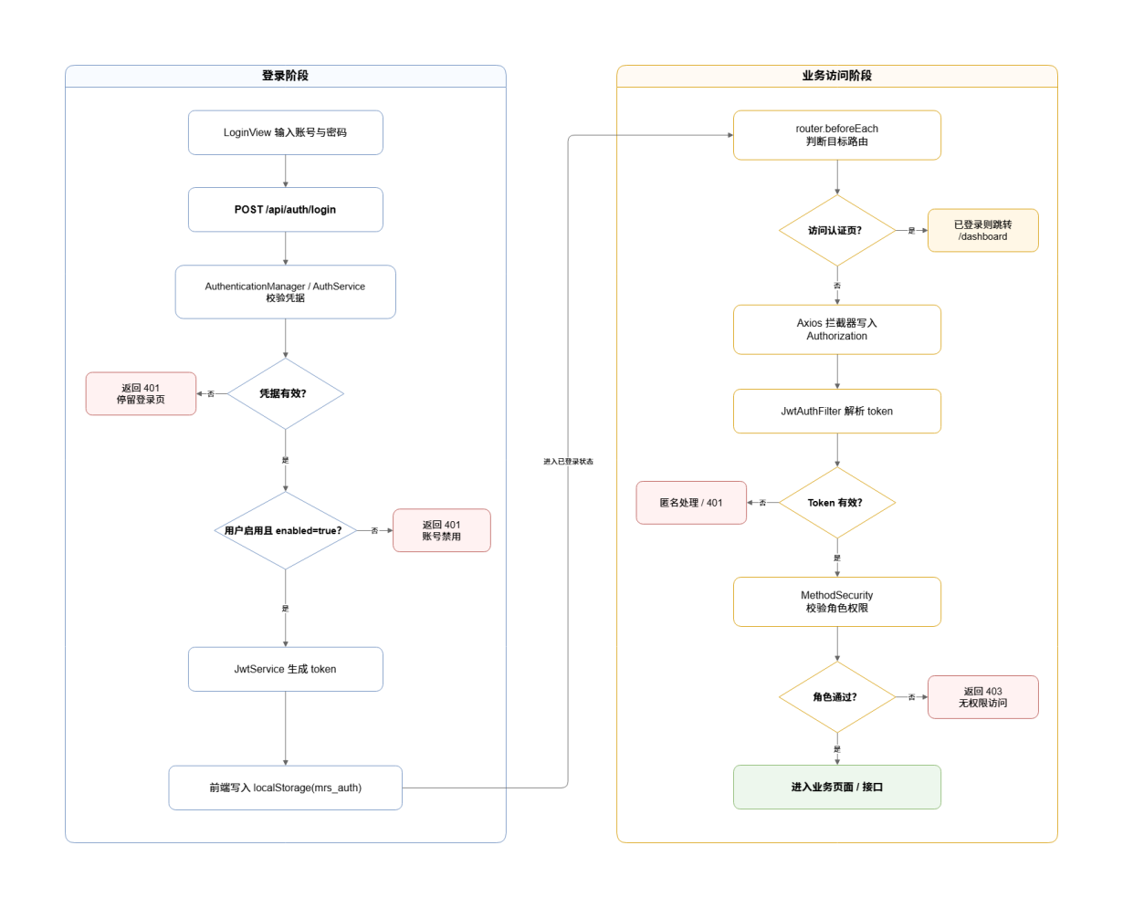
图 2 认证与鉴权流程图
（1）用户在登录页提交用户名和密码，后端校验成功后签发 JWT，并返回 userId、username 和 role。
（2）前端将 token 和用户信息序列化保存到 localStorage 的 mrs_auth 键中。
（3）Axios 请求拦截器从本地会话读取 token，统一追加 Authorization 请求头。
（4）后端 JwtAuthFilter 解析 token，构造认证上下文，再由方法级权限注解完成角色校验。
（5）路由层在未登录时强制回到 /login；已登录用户访问认证页时重定向到 /dashboard。

4. 预约处理设计
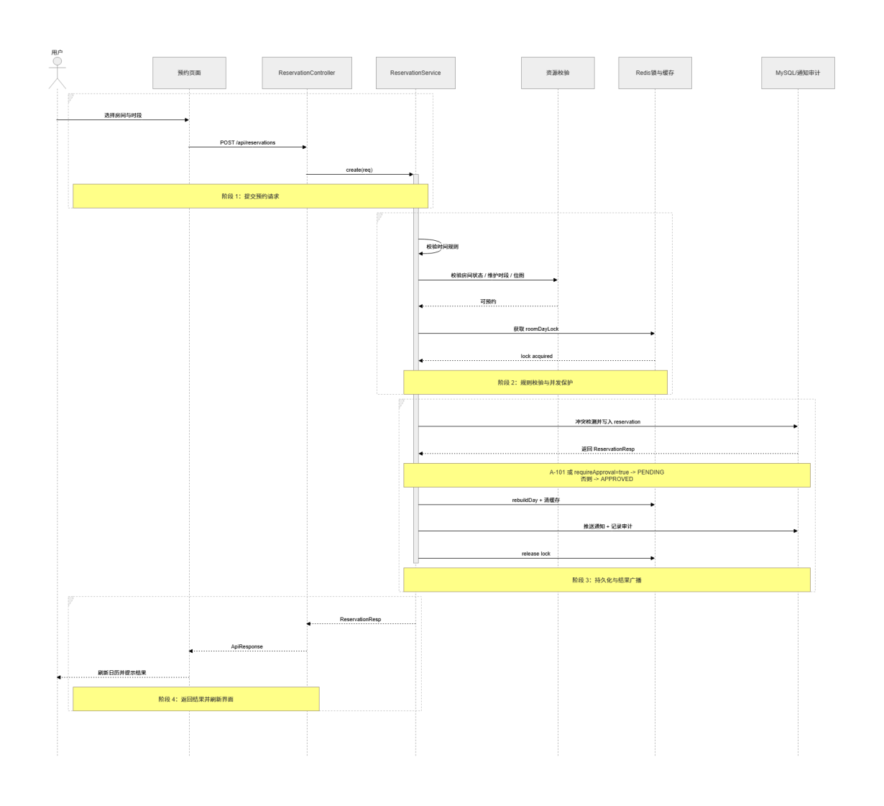
图 3 预约创建时序图
预约创建流程以“先校验、后加锁、再写入、最后刷新缓存”为主线。ReservationService 在写库前校验时间粒度、未来天数、时长上限、会议室状态、维护时段和同房间冲突；同房间同日期的预约创建使用 Redis 分布式锁保护，降低并发抢占导致重复写入的风险。
预约创建和审批通过后，系统会重建当日占用位图并淘汰用户最近预约缓存；通知和审计由独立服务写入 Redis，支撑通知抽屉、个人审计和管理员全局审计。

5. 模块职责划分
模块 | 主要职责
auth | 用户注册、登录、返回 JWT 与角色信息。
security | JwtAuthFilter、JwtService、SecurityConfig、SecurityUtil 等安全支撑能力。
reservation | 预约创建、取消、删除、冲突建议、审批、通知和审计。
room | 会议室主数据、运行状态和维护时段治理。
stats | 概览统计与运营看板聚合。
user | 用户列表、角色修改和账号启停。
bootstrap | 管理员账号和演示数据初始化。

6. 架构约束与说明
（1）当前版本为单体后端服务，未拆分为多个独立微服务，适合课程设计阶段快速实现和演示。
（2）Redis 中的通知、审计、房间状态和维护时段属于运行态数据，MySQL 仅保存核心权威业务表。
（3）审批、会议室治理和用户治理均通过后端权限注解控制，前端路由守卫仅作为交互层辅助限制。
（4）后续若扩展为微服务，可优先拆分认证、预约、会议室和通知模块，并补充服务注册、配置中心和网关。

